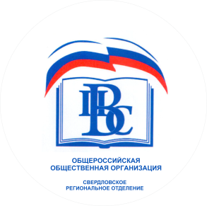
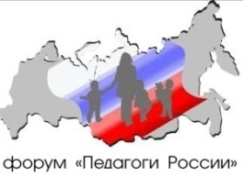

Уважаемые коллеги!
Приглашаем Вас принять участие в этапе Всероссийского форума
«Педагоги России: инновации в образовании»
Самарская область

30 ноября - 1 декабря 2017 года

УЧАСТИЕ ВО ВСЕХ МЕРОПРИЯТИЯХ ФОРУМА БЕСПЛАТНОЕ

30 ноября – деловая программа для представителей ДОУ
1 декабря – деловая программа для представителей общего образования

Сайт форума: www.school-detsad.ru
Деловая программа проходит ежедневно с 9.30 до 16.00 и состоит из пленарного заседания и параллельных секций:
- Пленарное заседание «Управление образованием»;
- Секция «Повышение учебной мотивации»;
- Секция «Инженерная школа»;
- Секция «Инклюзивное образование»;
- Секция «Педагогические методики и готовые проекты».
В рамках форума проходит выставка-ярмарка «Инновации в образовании».
Во всех регионах на наших форумах с авторскими семинарами и тренингами, принимают участие более 20 экспертов из различных уголков России, которые являются лучшими практиками в своих вопросах, например:

Дошкольное и начальное образование:
- Калита Диана Сергеевна, федеральный тьютор методики «Теория решения изобретательских задач», автор проекта «Школа фантазирования», автор игротеки для детских садов, которая направлена на реализацию концепции инженерной школы в ДОУ.
- Логинова Ирина Викторовна, методист ТИКО-конструирования, автор признанных методик речевого развития детей.
- Воскобович Вячеслав Вадимович – основатель технологии «Развивающие игры Воскобовича», автор 46 запатентованных игр, которые входят в учебную программу в 13 странах мира.

Общее и профессиональное образование:
- Белова Татьяна Алексеевна, федеральный аккредитованный эксперт по независимой оценке качества образования, тренер Всероссийского педагогического собрания по построению современного урока.
- Виноградова Ирина Юрьевна, директор лицея-победителя всероссийских конкурсов на лучшую систему государственно-общественного управления в школе, автор совместной программы профориентации с корпорацией «Роскосмос».
- Лучин Роман Михайлович, тренер российской сборной по робототехнике и программированию, победитель Всемирной олимпиады по программированию в 2015, 2016 и 2017 годах.

Форум «Педагоги России: инновации в образовании» носит исключительно прикладной характер. Каждый час в каждом из залов форума лекторы сменяют друг друга. В деловую программу включаются только те лекторы, которые готовы не просто рассказать об опыте – а полностью подготовили свой проект для внедрения в других образовательных организациях и готовы выступать консультантами на некоммерческой основе.
То есть, каждый педагог за один день форума может посетить до 6 интереснейших лекций и может продолжить дальнейшие консультации в он-лайн в социальной сети https://педагоги.онлайн

По данной прямой ссылке можно познакомиться с материалами различных СМИ о деятельности Форума «Педагоги России: инновации в образовании»:http://school-detsad.ru/index.php?option=com_content&view=category&layout=blog&id=194&Itemid=98

Секции форума идут ПАРАЛЛЕЛЬНО. Приветствуется участие нескольких делегатов от каждой образовательной организации.
Регистрация на форум производится:
- через профессиональную социальную сеть для педагогов http://педагоги.онлайн (Раздел «Мероприятия»).
- на сайте проекта www.school-detsad.ru
- на адрес электронной почты school-detsad@yandex.ru , заполнив форму ниже.

ВНИМАНИЕ!!! Место проведения форума изменилось: г. Самара, «Поволжский государственный университет телекоммуникаций и информатики» Московское шоссе д.77
Форма коллективной заявки на участие в форуме:
День участия в форуме (указать) | 30 ноября – деловая программа для представителей ДОУ  1 декабря – деловая программа для представителей общего образования
Название предприятия

Контактная информация: адрес, телефон, сайт, электронная почта
ФИО делегатов, должность

Справки по телефону: 8-922-151-29-25 Анастасия Владимировна

